La cotation

I – REGLES D'ELABORATION DES COTES

1 – But
Pour réaliser un objet à partir d'un dessin, il faut à la fois une description graphique complète et précise des formes et contours et une description détaillée chiffrée des dimensions essentielles. C'est le rôle de la cotation dimensionnelle.

2 – Eléments d'une cote
50

60
°
Les éléments d'une cote sont: - La ligne de cote en rouge
- La ligne d'attache en vert
- Les extrémités en bleu
- La valeur de la cote en noir

- – la ligne de cote, la ligne d'attache Elles sont tracées en traits continus fins.
Une ligne de cote ne doit jamais être coupée par une autre ligne. Les lignes d'attache peuvent se couper entre elles.

- – les extrémités
Une extrémité est représentée par une flèche.
Si on manque de place, on peut:
- Reporter les flèches à l'extérieur des lignes d'attache. - Remplacer 2 flèches opposées par un point.

- – la valeur de la cote
Elle est exprimée en mm ou en °.
La valeur de la cote ne doit jamais être coupée par une ligne du dessin.
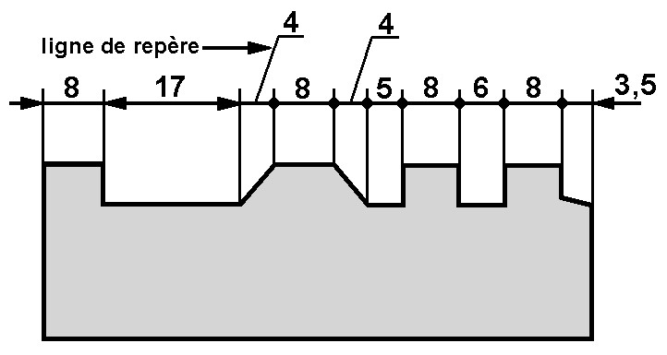
Elle est située: - Au-dessus d'une ligne de cote horizontale. - A gauche d'une ligne de cote verticale.
Si on manque de place, on peut utiliser une ligne de repère
(voir figure ci-contre)

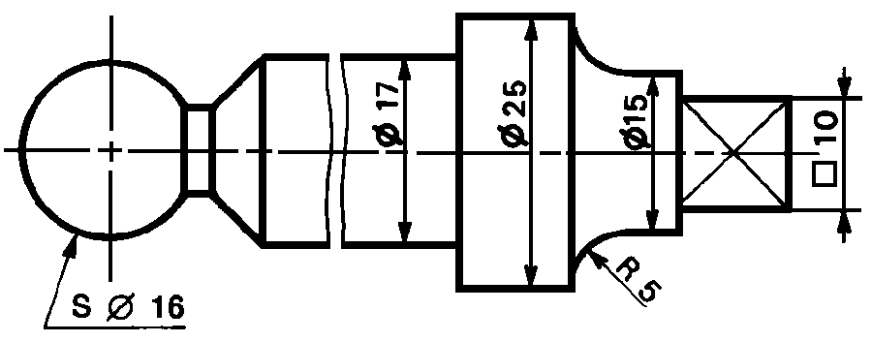
3 – Symboles normalisés
Diamètre → ∅
Rayon → R
Diamètre de sphère → S∅
Rayon de sphère → SR
Sur plat d'un carré →
Pour les petits rayons, la flèche est tracée du coté convexe.

4 – Cotation surabondante
Une des règles principale de la cotation est d'éviter la surabondance des cotes, c'est à dire de coter une même dimension plusieurs fois.
- Une cote qui peut être déduite à partir d’autres cotes, n’a pas à figurer sur le plan.
- Une cote qui apparaît sur une des vues du plan, n’a pas à figurer sur les autres vues.

5 – Cotation des chanfreins
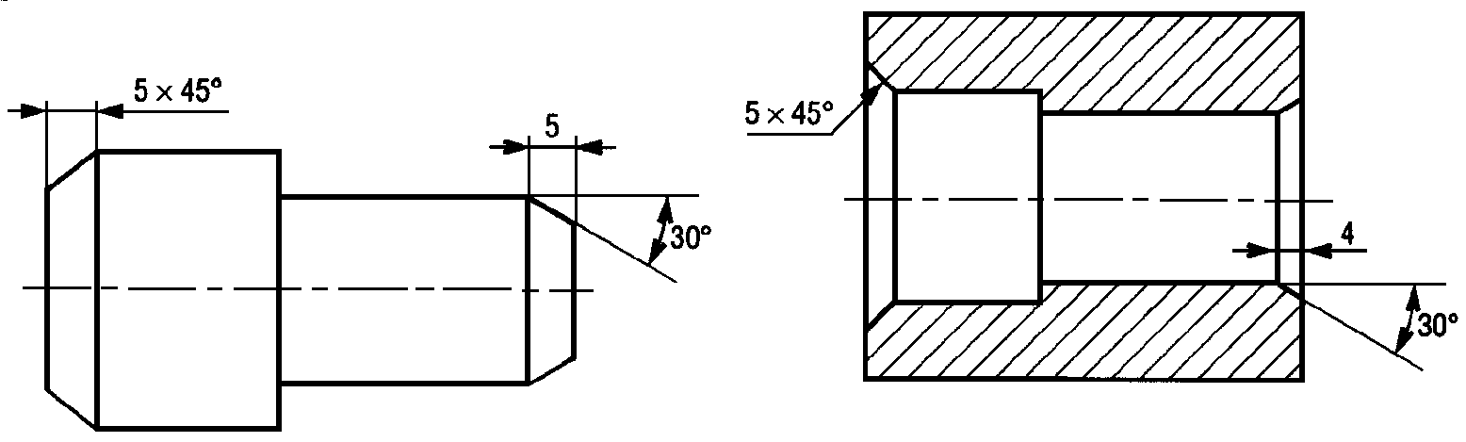

II – COTES TOLERANCEES

1 – Nécessité des tolérances
Lors de la fabrication d’une série de pièces identiques, il est impossible d'avoir les mêmes dimensions d'une pièce à l'autre. Ceci est dû aux imperfections des machines, à l'usure des outils, à la dureté du matériau à usiner, à la précision des appareils de mesure,… Il est donc plus facile de réaliser une cote si elle peut varier entre deux valeurs limites: Une cote maximale (C Maxi) et une cote minimale (C mini). La différence entre les 2 s'appelle intervalle de tolérance (IT), celui-ci correspond à la marge d’erreur autorisée.

2 – Cotation tolérancée a – Définitions
Cote nominale (CN): Dimension ou cote de référence inscrite sur le dessin.
Tolérance ou intervalle de tolérance (IT): Variation tolérée de la cote réelle de la pièce.
IT = C Maxi – C mini = ES – EI
Ecart supérieur (ES): Valeur qui permet d’obtenir la Cote Maximale à partir de la Cote Nominale.
ES = C Maxi – CN

Ecart inférieur (EI): Valeur qui permet d’obtenir la Cote minimale à partir de la Cote Nominale.

EI = C mini – CN

b – Exemples
_{+0,8} ES = +0,8 C Maxi = 50 + 0,8 = 50,8
50 +0_{,2} EI = +0,2 C mini = 50 + 0,2 = 50,2

⁰ ES = 0 C Maxi = 100 + 0 = 100
100 _{-0,5} EI = -0,5 C mini = 100 + (-0,5) = 99,5

La cote usinée doit être comprise entre :
50,2 et 50,8.

La cote usinée doit être comprise entre :
99,5 et 100.

^{-0,08} ES = -0,08 C Maxi = 40 + (-0,08) = 39,92 La cote usinée doit être comprise entre :
40 _{-0,15} EI = -0,15 C mini = 40 + (-0,15) = 39,85 39,92 et 39,85.

3 – Inscription d’une cote tolérancée sur un plan a – Tolérances chiffrées
Inscrire après la cote nominale la valeur des écarts en plaçant toujours l'écart supérieur au dessus.
Les écarts ont même unité que la cote nominale: en mm ou °. (Voir exemples ci-dessus).
Ne pas mettre de signe lorsque l'écart est nul. (Voir exemples ci-dessus).
Lorsque l'écart est réparti symétriquement par rapport à la cote nominale, ne donner qu'un écart précédé du signe ±. Exemple: 15 ⁺₋ 0,5

b – Tolérance par symbole ISO
La tolérance est choisie à partir d'écarts normalisés (voir tableau du Guide du Dessinateur Industriel). La désignation comprend: - La cote nominale.
- Une lettre (voir deux). Exemple: 42 p 6
- Un nombre.

La lettre
Elle indique la position de la tolérance par rapport à la cote nominale.

Arbre → lettre minuscule (contenu) Alésage → lettre majuscule (contenant)

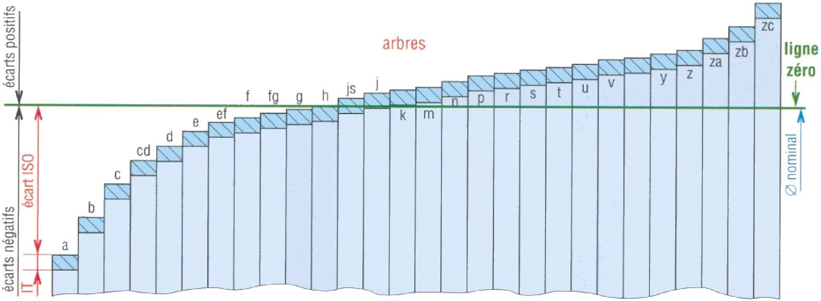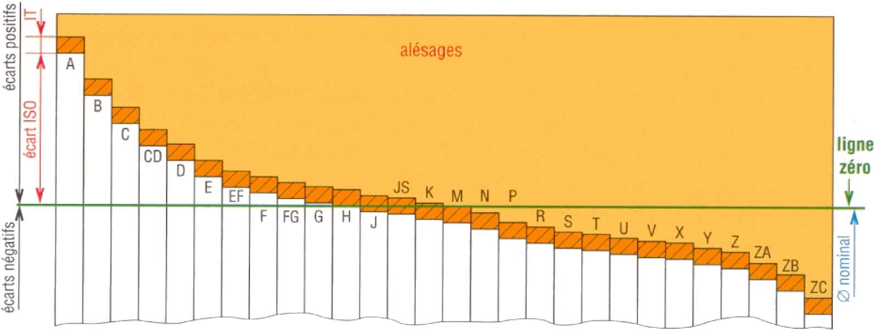

Le nombre
Il indique la qualité de la tolérance, c'est à dire la grandeur de l'IT. Il existe 18 qualités différentes de la meilleure à la moins bonne: 01 - 0 – 1 – 2 – 3 - …… - 16
Plus la classe de qualité augmente, plus l'IT augmente, et donc moins on est précis. Il y a toujours compromis entre la qualité et le coût de réalisation de la pièce.
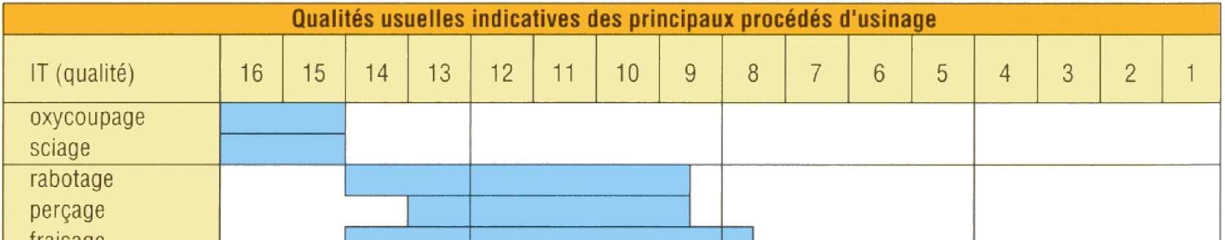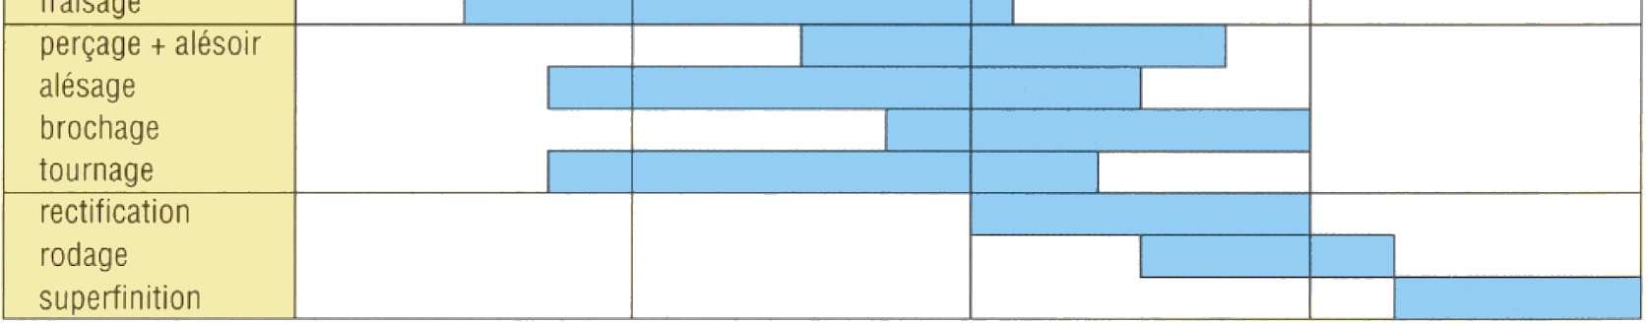

Très précise
précise
moyenne

Usinage de qualité

:

III – AJUSTEMENTS

1 – Nécessité des ajustements
Un dessin d'ensemble doit être complété par des informations qui permettent de déduire le fonctionnement du mécanisme, en particulier les mouvements possibles ou pas de sous-ensembles les uns par rapport aux autres.
L’écriture d’un ajustement permet après décodage, ou expérience professionnelle pour certains cas, de définir la présence ou pas de mouvement, la nature d’un assemblage (avec jeu ou avec serrage), la valeur du jeu ou du serrage et par conséquent les outillages nécessaires au montage et au démontage.
Remarque : Sur le dessin d’ensemble, deux surfaces en contact sont représentées par un trait unique, qu’il y ait jeu ou serrage.
Ces deux surfaces seront l'alésage (le contenant, la forme dite « femelle ») et l'arbre (le contenu, la forme dite « mâle »).

2 – Tolérance d'un jeu
Hypothèse est faite qu’il y a du jeu entre les deux formes. Si celle-ci est vérifiée alors on dit qu’on a un ajustement avec jeu, sinon on dit qu’on a un ajustement avec serrage (voir incertain).

Le jeu maximal est défini par: Jeu Maxi = AL Maxi – ar mini
Le jeu minimal est défini par: Jeu Mini = AL mini – ar Maxi

Intervalle de tolérance du jeu: IT Jeu = Jeu Maxi – Jeu mini
= (AL Maxi – ar mini) – (AL mini – ar Maxi)
= (AL Maxi – AL mini) + (ar Maxi – ar mini)
= IT AL + IT ar

Finalement: IT Jeu = Jeu Maxi – Jeu mini = IT AL + IT ar

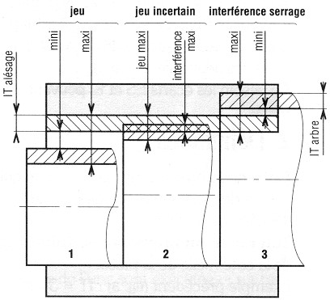
3 – Types d'ajustement
On distingue 3 types d'ajustement:
Cas n°1 - Ajustement avec jeu.
Cas n°2 - Ajustement incertain (jeu ou serrage).
Cas n°3 - Ajustement serré.

4 – Désignation normalisée
Sur un dessin d'ensemble la désignation comprend:
- Une cote nominale.
- Position et qualité de tolérance de l'alésage (lettre majuscule + nombre)
- Une barre inclinée
- Position et qualité de tolérance de l'arbre (lettre minuscule + nombre)

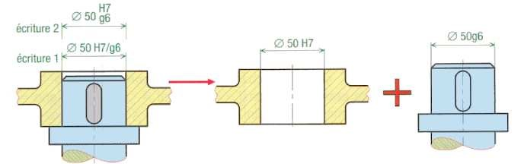
Exemple d’écriture:

5 – Décodage d’un ajustement : exemple : 50H7/g6

Décodage de l’alésage : 50H7 ES = +0,025 EI = 0
AL Maxi = 50,025
AL mini = 50
IT AL = 50,025 – 50 = 0,025

Décodage de l’arbre : 50g6 es = -0,009 ei = -0,025
ar Maxi = 49,991 ar mini = 49,975
IT ar = 49,991 – 49,975 = 0,016

Décodage de l’ajustement.
Hypothèse : Il y a du jeu entre les 2 formes.

Jeu Maxi = AL Maxi – ar mini = 50,025 – 49,975 = +0,050 > 0
Jeu mini = AL mini – ar Maxi = 50 – 49,991 = +0,009 > 0

IT Jeu = +0,025 – 0,009 = 0,041

Vérification des calculs : IT AL + IT ar = 0,025 + 0,016 = 0,041 = IT Jeu

Conclusion : L’ajustement 50H7/g6 est un ajustement avec jeu.

6 – Nature d'un ajustement et outillage

 | Jeu mini | Jeu Maxi | Outillage pour le (dé)montage
Ajustement avec jeu | ≥ 0 | › 0 | Manuel
Ajustement incertain | ‹ 0 | › 0 | Maillet, système à inertie,…
Ajustement avec serrage | ‹ 0 | ≤ 0 | Presse, arrache roulement ou moyeu, four à induction,…

7 – Choix d'un ajustement
Pour les applications usuelles (système de l'alésage normal H) : voir tableau du Guide du Dessinateur Industriel.

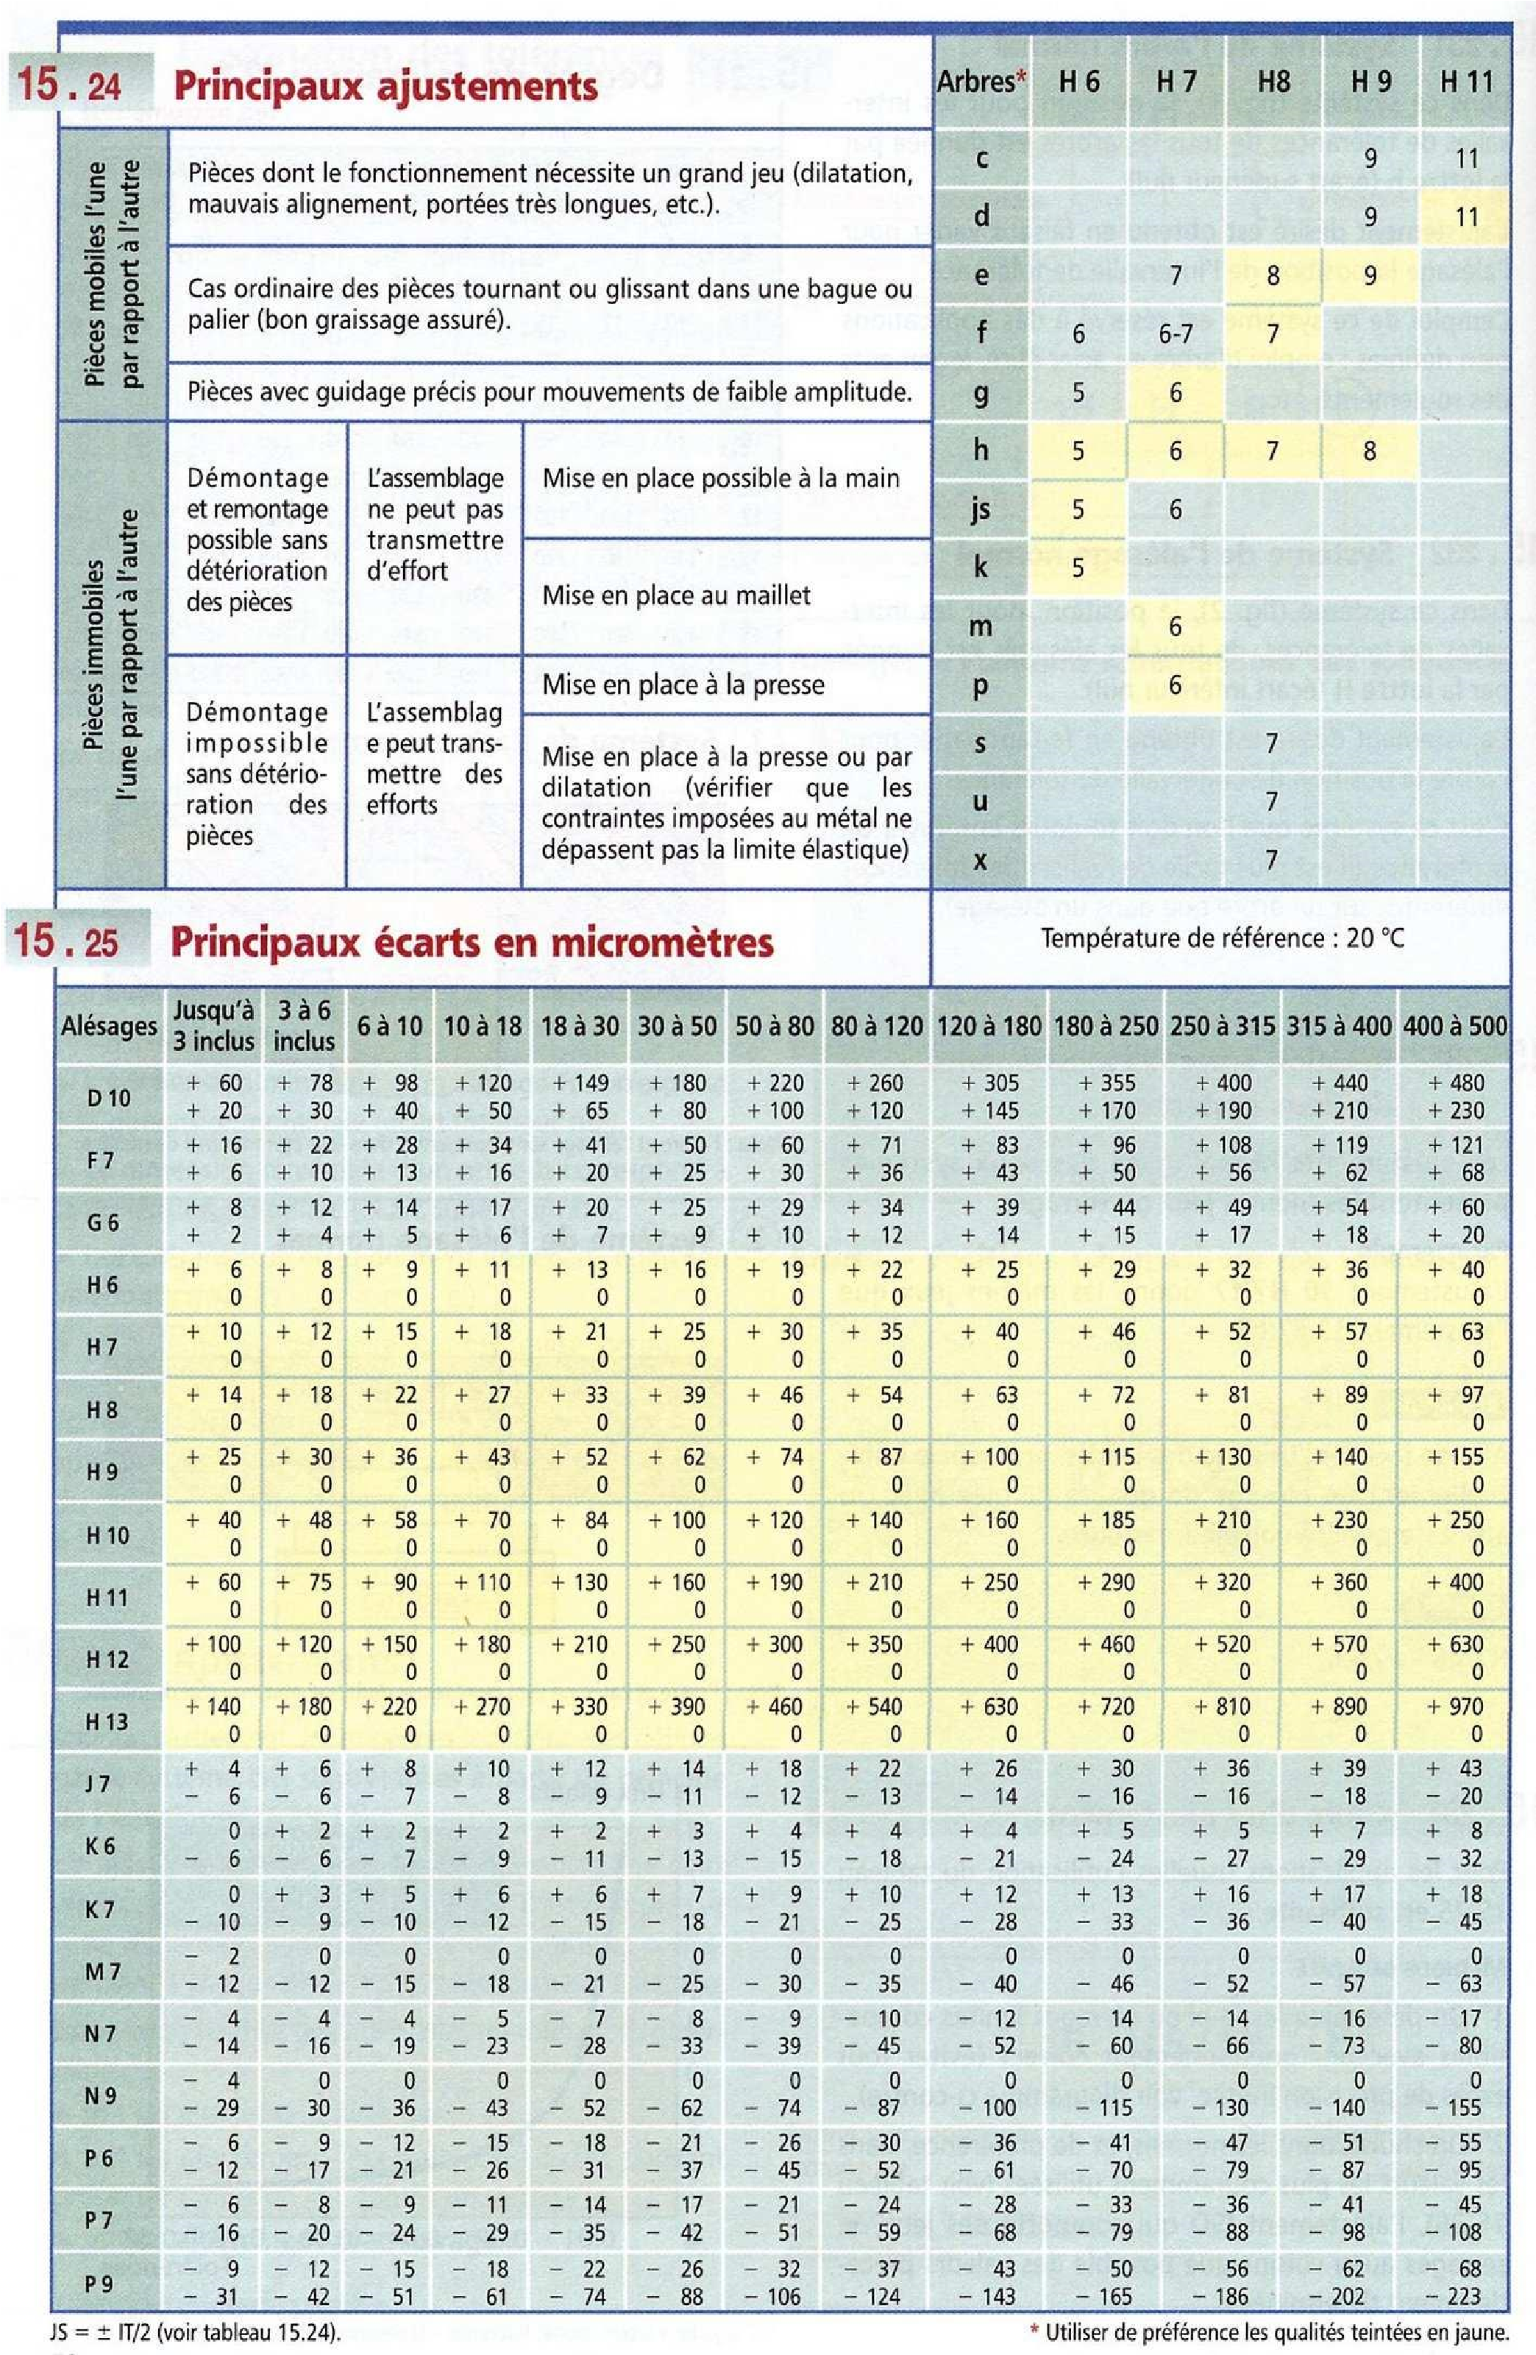
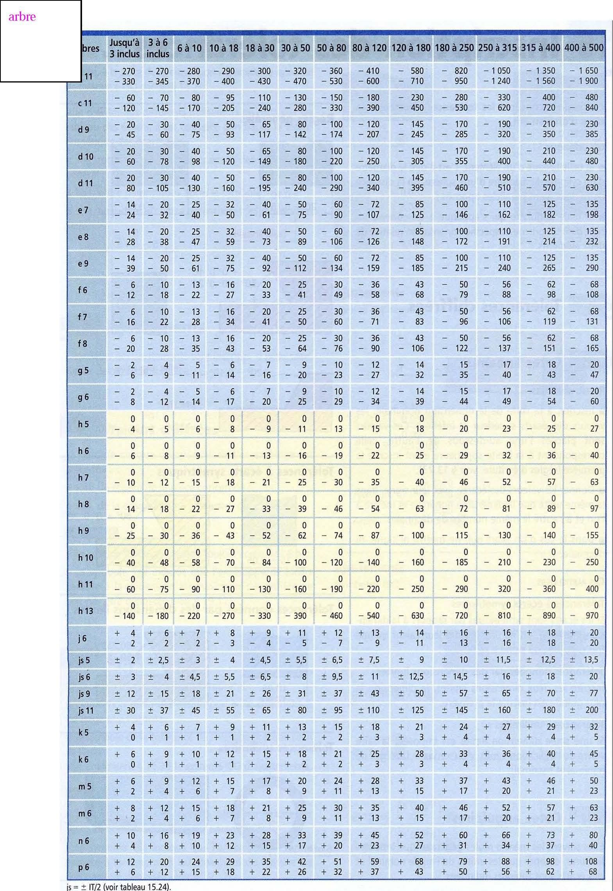

Applications :

